环湖医院OA使用说明
- 系统登录：
在浏览器中输入地址：http://222.36.7.30:9000/，或是在环湖医院中文网站（www.tnsi.org）上点击，进入到OA登录页面，如下图：
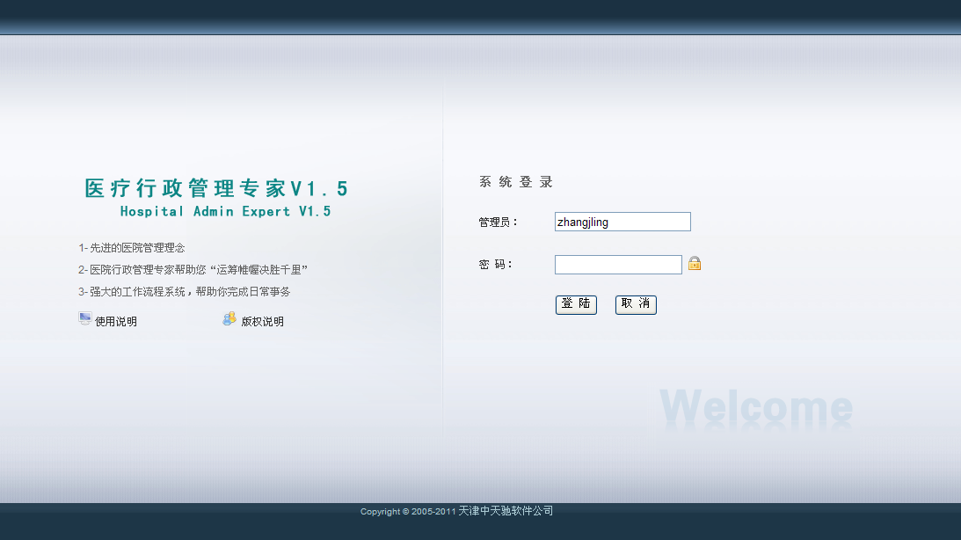
输入用户名和密码，点击“登录”按钮，即可登录系统。
- 查看信息（院周程、职能科室周工作、职能科室月工作）
点击首页右边的“院周程、职能科室周工作、职能科室月工作”（如下图）可以查看对应的内容。

- 进入办公平台：
点击首页右边的“自动化办公平台”，即可进入到办公平台的首页，如下图：
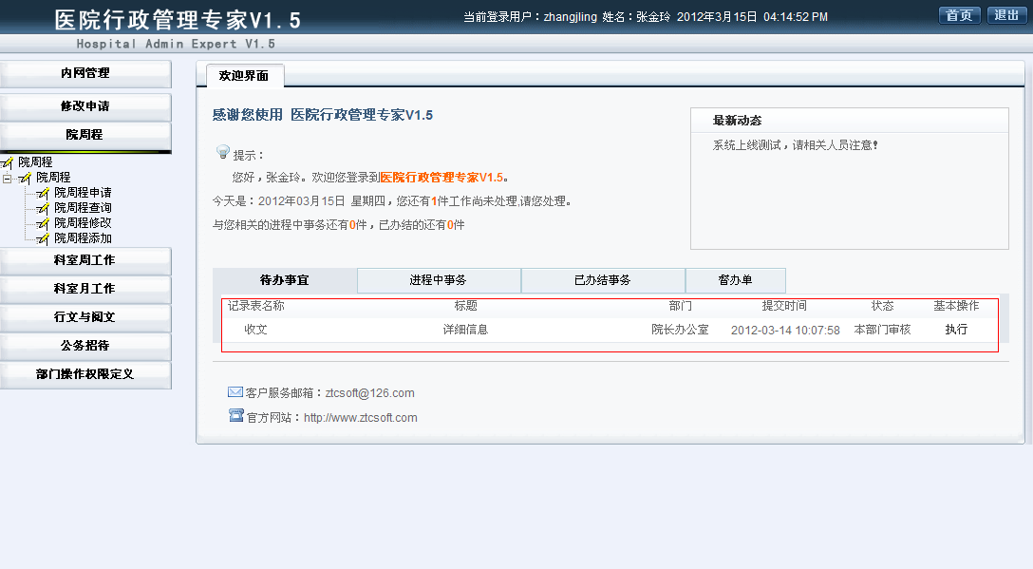
如图，页面的左边是操作菜单，右边主要显示了当前用户的“待办事宜、进程中事物、已办结事务”等信息，如上图中的红色划线部分。点击“执行”则可进入该事务处理页面，进行处理。
- 院周程基本操作
在院周程模块，选择“院周程申请”，如下图所示：
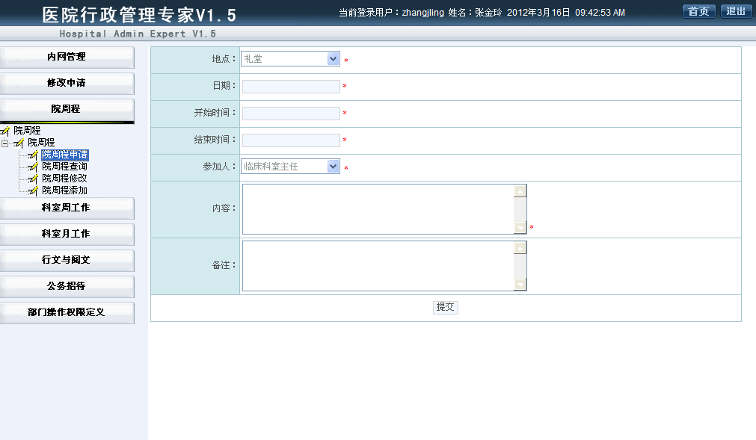
（带红色标记的为必填选项）
选择地点，日期，时间，参加人等信息后，点击提交按钮，即可。（院周程只能申请下周的会议室）如果你选的时间和地点与其他人有冲突，则系统会提示重新选择。
点击菜单中的“院周程查询”可查看下周的会议室使用情况。
- 职能科室周工作
点击“工作计划上报”可进入到“周工作上报”页面，如下图：
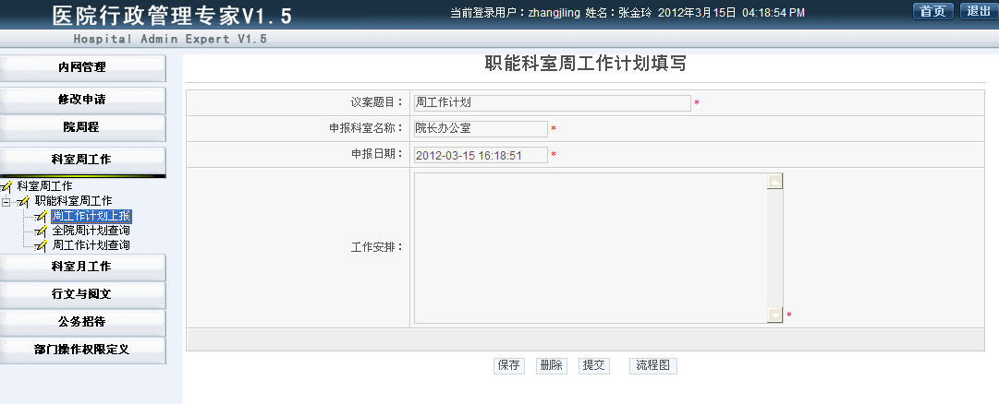
填写好后，点击提交按钮就可以了。如果暂时不想提交，可以点击保存按钮，将以填写的部分保存起来，以后提交。点击工作计划查询，可以查询到以往上报的工作计划。

- 月工作计划：
点击菜单中的“月工作计划上报”如下图：
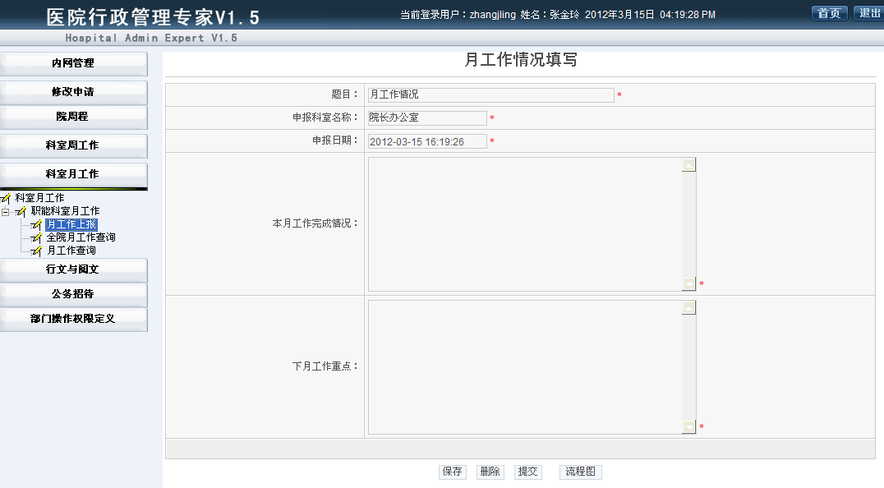
填写好后，点击“提交”按钮即可完成上报。点击工作计划查询，可以查询以往上报的工作计划。
- 修改申请：
如果上报的“周工作”或是“月工作”有更改或是错误的话，可填写修改申请单，提交给院办，院办会根据修改申请，来完成周工作”或是“月工作”的修改。如下图。
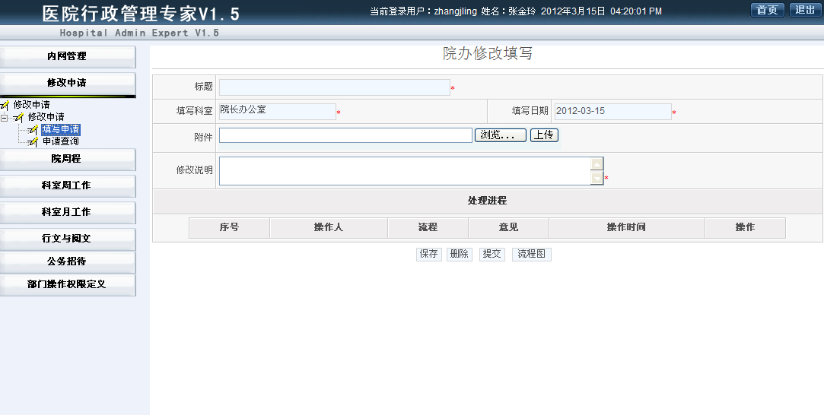
8行文单填写
点击菜单中的“行文单填写”如下图：
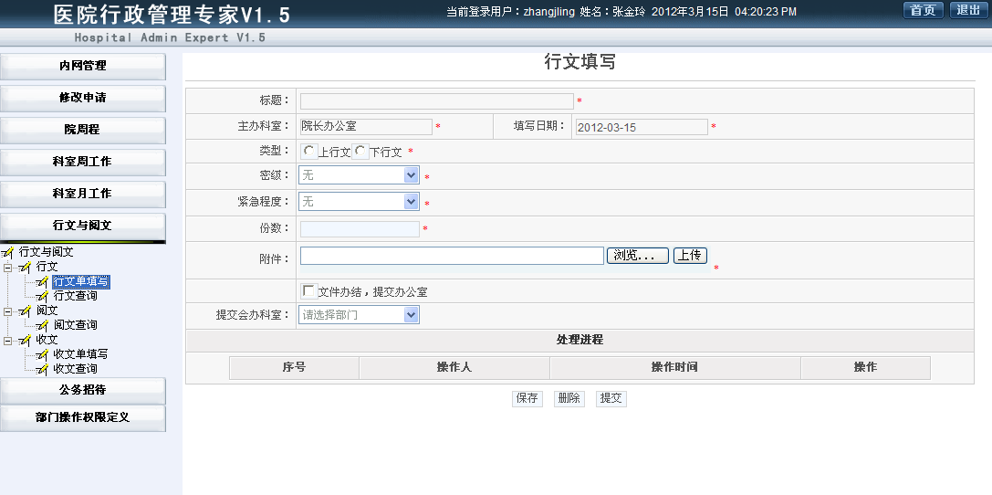
填写好相应的信息后，点击提交就可以了，如果选“会办科室”那么此表单将会流转到会办科室，如果没有则流转到院办。

